О коррупции – сообщите по телефону доверия!
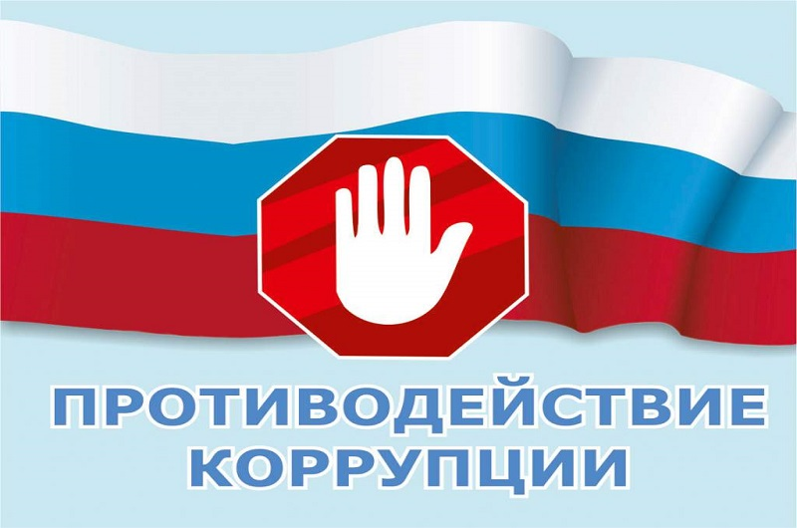
В налоговых органах Архангельской области и Ненецкого автономного округа особое внимание уделяется работе по предупреждению и пресечению предпосылок и условий, способствующих возникновению коррупционных проявлений со стороны работников налоговых органов.
Одним из важных аспектов профилактической работы является предоставление гражданам и представителям организаций возможности сообщить о фактах, свидетельствующих о неправомерных действиях государственных служащих.
В Межрайонной ИФНС России № 3 по Архангельской области и Ненецкому автономному округу устных обращений по вопросам о преступлениях, административных правонарушениях, проявлениях коррупционных действий со стороны работников налоговых органов можно сообщить по телефону доверия: + 7 (81852) 5-14-03.
Кроме того, в административных здании инспекции установлены почтовые ящики, в которых посетители могут оставить заявления о фактах подготавливаемых или совершаемых правонарушений против налоговых органов и их работников, а также о коррупционных правонарушениях со стороны сотрудников Федеральной налоговой службы.
«Чтобы проверка фактов, указанных в обращении, была проведена максимально эффективно, инспекция рекомендует при направлении устных и письменных сообщений указывать контакты обратной связи для возможного уточнения сведений.
Сообщить о фактах коррупции также можно в УФНС России по Архангельской области и Ненецкому автономному округу по круглосуточному телефону доверия: +7 (8182) 63-54-64.

